Mława, dnia 16 lutego 2009r.
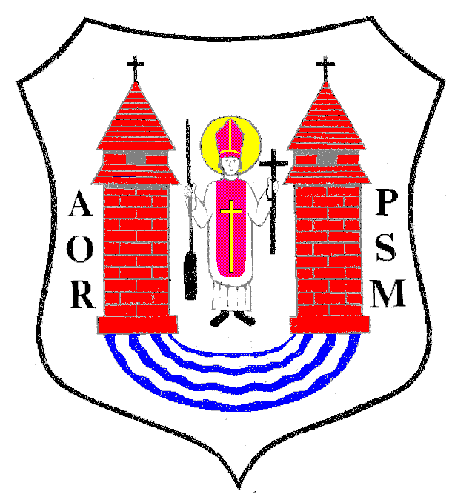

Pan / i
................................

........................................

Na podstawie art.20 ust.1 ustawy z dnia 8 marca 1990r.
o samorządzie gminnym / Dz. U. z 2001r. Nr 142 poz.1591/

z w o ł u j ę

XXXI SESJĘ RADY MIEJSKIEJ W MŁAWIE

która odbędzie się w dniu
24 lutego 2009r. / wtorek /
o godz. 13oo
w sali Miejskiego Domu Kultury

z następującym porządkiem posiedzenia:

1. Otwarcie obrad.
2. Stwierdzenie prawomocności obrad.
3. Wybór Sekretarza Obrad.
4. Przyjęcie protokołu z XXX sesji Rady Miejskiej odbytej w dniu
27 stycznia 2009r.
5. Podjęcie uchwały w sprawie zmian w budżecie miasta na 2009r.

6. Podjęcie uchwały w sprawie zatwierdzenia rocznego sprawozdania
finansowego Miejskiego Domu Kultury w Mławie za rok 2008.
7. Podjęcie uchwały w sprawie zatwierdzenia rocznego sprawozdania
finansowego Muzeum Ziemi Zawkrzeńskiej w Mławie za rok 2008.
8. Podjęcie uchwały w sprawie zatwierdzenia rocznego sprawozdania
finansowego Miejskiej Biblioteki Publicznej w Mławie za rok 2008.
9. Podjęcie uchwały w sprawie zatwierdzenia rocznego sprawozdania
finansowego Stacji Naukowej im. Stanisława Herbsta w Mławie za
rok 2008.
10.Podjęcie uchwały w sprawie wyrażenia zgody na realizację przez
MOPS w Mławie w 2009r. projektu systemowego pt. „Szansa dla
Ciebie” w ramach Programu Operacyjnego Kapitał Ludzki Priorytet
VII Promocja Integracji Społecznej Działanie 7.1”Rozwój i
upowszechnienie aktywnej integracji” Poddziałanie 7.1.1 „Rozwój i
upowszechnianie aktywnej integracji przez ośrodki pomocy
społecznej „ współfinansowanego ze środków Europejskiego
Funduszu Społecznego.
11.Podjęcie uchwały w sprawie przyjęcia planu potrzeb
Miasta Mławy w zakresie wykonywania prac społecznie użytecznych
na 2009r.
12.Podjęcie uchwały w sprawie przedłużenia czasu obowiązywania
dotychczasowej taryfy dla zbiorowego zaopatrzenia w wodę i
zbiorowego odprowadzania ścieków obowiązującej na terenie
Miasta Mława.
13.Podjęcie uchwały w sprawie zmiany Uchwały Nr XLVI/540/2006 RM
w Mławie z dnia 16 października 2006r. w sprawie uchwalenia
regulaminu utrzymania czystości i porządku na terenie gminy
miejskiej Mława.
14.Podjęcie uchwały w sprawie dopuszczenia zapłaty podatków kartą
płatniczą.
15.Podjęcie uchwały w sprawie dodatkowego wynagrodzenia rocznego
dla Burmistrza Miasta Mławy.
16.Informacja Burmistrza Miasta Mławy z działalności za okres
między sesjami.
17.Interpelacje, wolne wnioski i zapytania.
18.Zamknięcie obrad sesji Rady Miejskiej.

Przewodniczący Rady Miejskiej

inż. Krzysztof Wasiłowski

